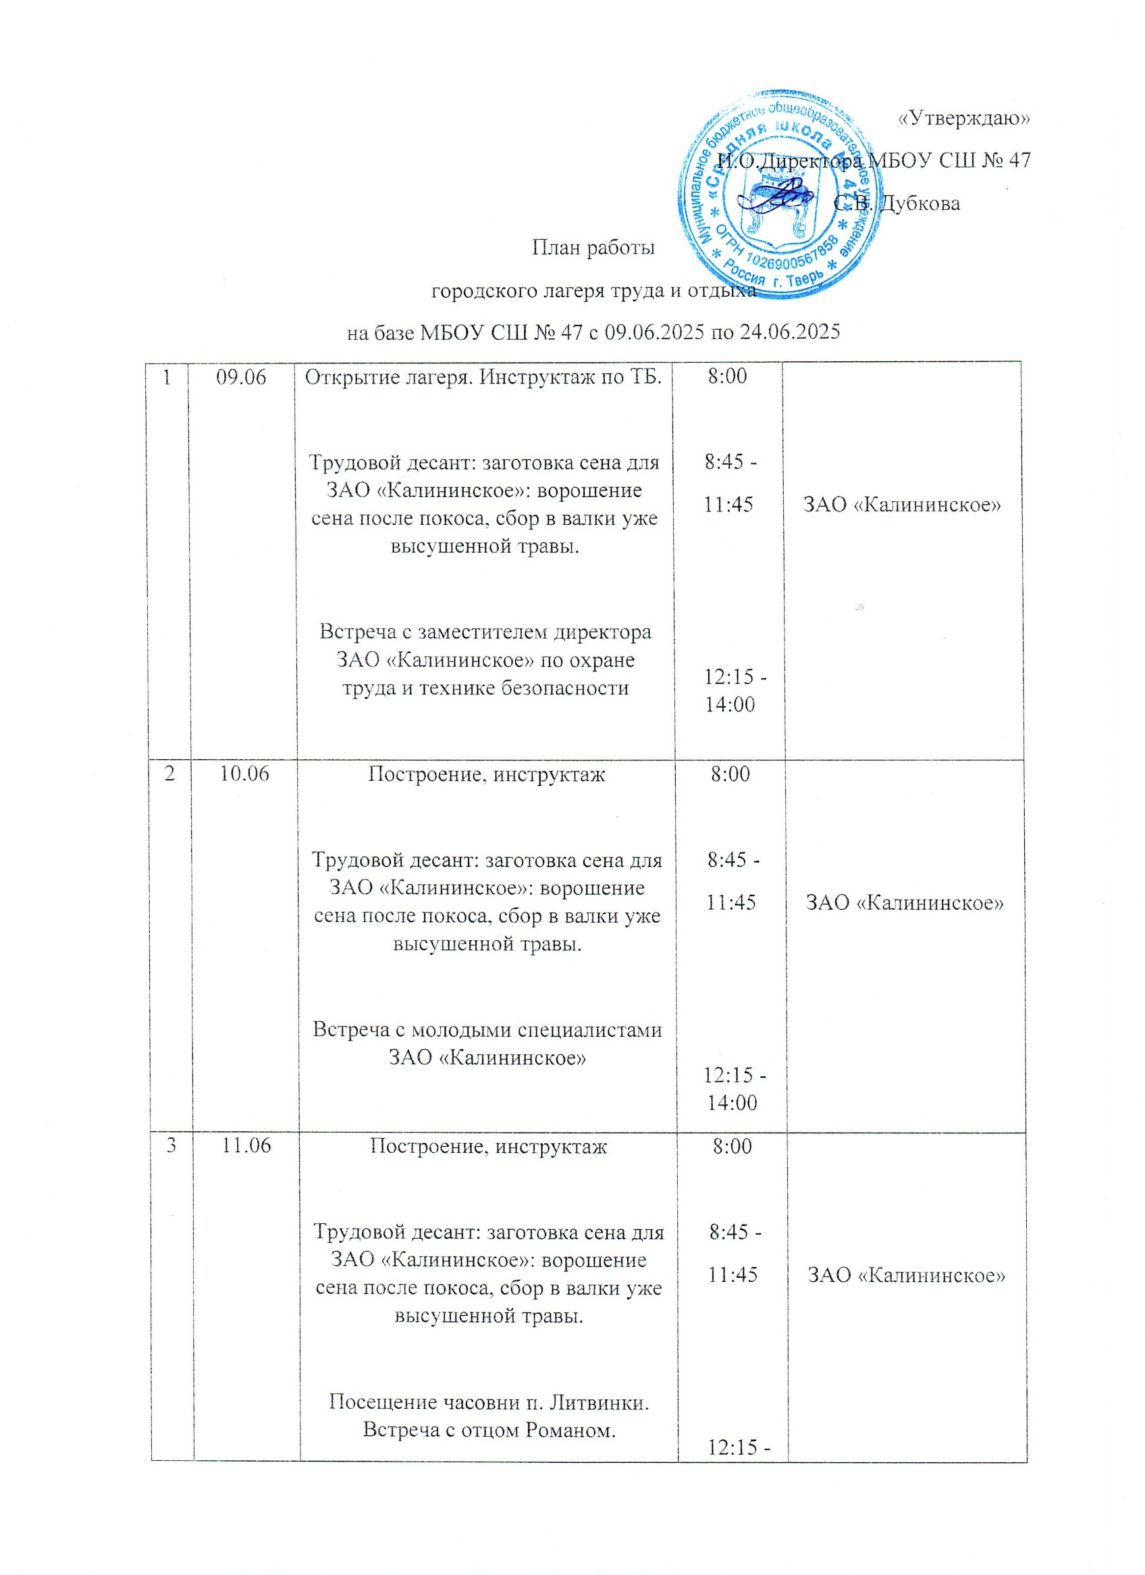

|  |  |  |  |  |
| --- | --- | --- | --- | --- |
| 3 | 11.06 |  | - 14:00 | ЗАО «Калининское» |
| 4 | 13.06 | Построение, инструктаж  Трудовой десант: заготовка сена для ЗАО «Калининское»: ворошение сена после покоса, сбор в валки уже высушенной травы.  Культурная программа в ДК Литвинки | 8:00  8:45 -  11:45  12:15 - 14:00 | ЗАО «Калининское»  ДК Литвинки |
| 5 | 16.06 | Построение, инструктаж  Трудовой десант: заготовка сена для ЗАО «Калининское»: ворошение сена после покоса, сбор в валки уже высушенной травы.  Экскурсия в п. Загородное: посещение молочного комбината | 8:00  8:45 -  11:45  12:15 - 14:00 | ЗАО «Калининское» |
| 6 | 17.06 | Построение, инструктаж  Трудовой десант: заготовка сена для ЗАО «Калининское»: ворошение сена после покоса, сбор в валки уже высушенной травы.  Встреча с механизаторами ЗАО «Калининское» | 8:00  8:45 -  11:45  12:15 - 14:00 | ЗАО «Калининское» |
| 7 | 18.06 | Построение, инструктаж  Трудовой десант: заготовка сена для ЗАО «Калининское»: ворошение сена после покоса, сбор в валки уже высушенной травы.  Спортивная программа на стадионе школы | 8:00  8:45 -  11:45  12:15 - 14:00 | ЗАО «Калининское»  МБОУ СШ № 47 |
| 8 | 19.06 | Построение, инструктаж  Трудовой десант: заготовка сена для ЗАО «Калининское»: ворошение сена после покоса, сбор в валки уже высушенной травы.  Квест-игра в ДК Литвинки | 8:00  8:45 -  11:45  12:15 - 14:00 | ЗАО «Калининское»  ДК Литвинки |
| 9 | 20.06. | Построение, инструктаж  Трудовой десант: заготовка сена для ЗАО «Калининское»: ворошение сена после покоса, сбор в валки уже высушенной травы.  Экскурсия в музей школы «История школы – история совхоза Калининский» | 8:00  8:45 -  11:45  12:15 - 14:00 | ЗАО «Калининское»  МБОУ СШ № 47 |
| 10 | 23.06 | Построение, инструктаж  Трудовой десант: заготовка сена для ЗАО «Калининское»: ворошение сена после покоса, сбор в валки уже высушенной травы.  Построение, подведение итогов смены | 8:00  8:45 -  11:45  12:15 - 14:00 | ЗАО «Калининское» |